### Comment récupérer le projet

Il vous faudra tout d’abord des outils :

* un client [git](http://git-scm.com/)
* un client [github](https://windows.github.com/) approprié à votre OS
* [haxe3](http://haxe.org/download)

Pour que le client git soit fonctionnel, recherchez les variables d’environnement de votre système avec la fonction recherche et modifiez la variable « Path » en ajoutant ceci à la fin :

« ;C:\Program Files (x86)\Git\cmd » (ou le chemin d’installation de git si vous ne l’avez pas laissé par défaut)

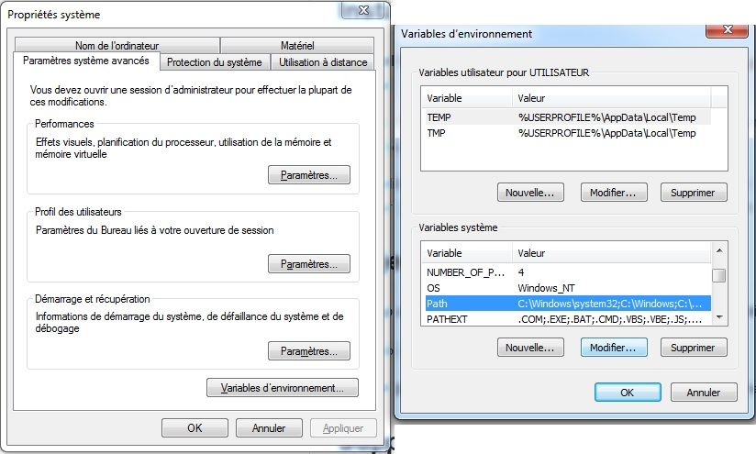

Il vous faudra aussi des outils pour faire des tests :

* un serveur web (comme Apache)

Je vous conseille de télécharger le pack « wamp » si vous travaillez sous Windows (il contient tout le nécessaire

* une base de données « MySQL »

(allez sur <http://dev.mysql.com/downloads/windows/> et cliquez sur « MySQL Installer » pour les utilisateurs de Windows)

MySQL.jpg

Notre projet « Beluga » est actuellement hébergé sur github, accessible à l’adresse suivante: <https://github.com/HaxeBeluga/Beluga>

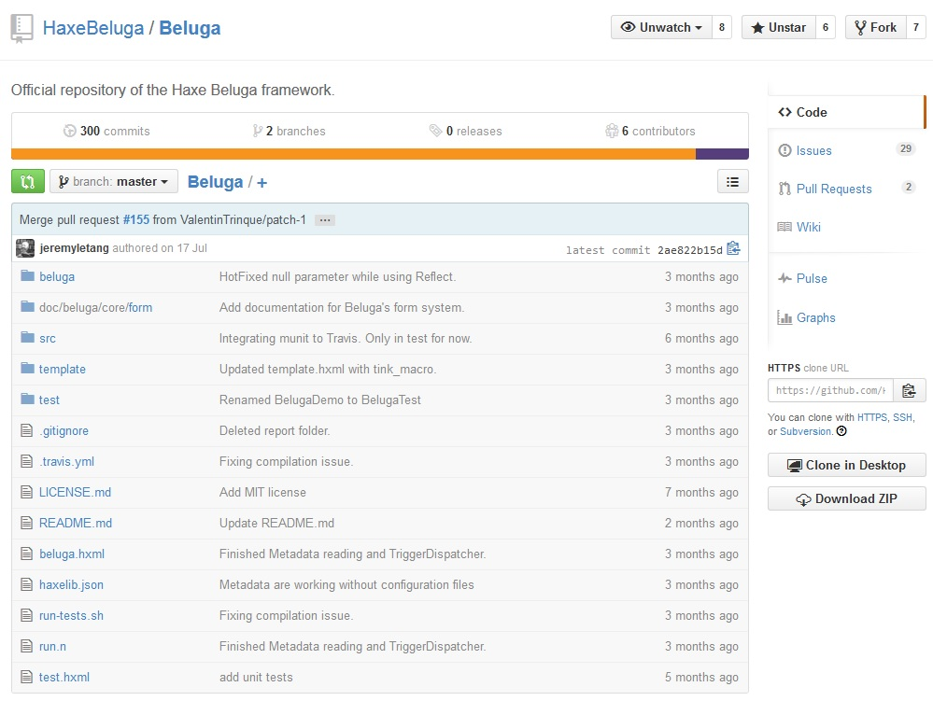

Pour contribuer, il vous faut donc forker le projet et le cloner sur votre poste de travail :

Pour cela, cliquez sur l’option « Fork » en haut à droite de la page web et choisissez votre compte.

Allez ensuite sur le fork et cliquez sur « Clone in Desktop ». Cela va ouvrir votre client Github et vous demander l’endroit où installer le dépôt cloné.

### Comment contribuer

Ensuite il faut intégrer vos modifications sur le dépôt principal de Beluga et utiliser les « pull request ».